Resumo

Nos sistemas de comunicação digital, a escolha da técnica de modulação desempenha um papel crucial na transmissão eficiente e confiável de dados. Entre as técnicas de modulação mais comuns estão o Binary Phase Shift Keying (BPSK) e o M-ary Quadrature Amplitude Modulation (MQAM). O sinal resultante é constituído por vários sinais com diferentes amplitudes, fases e atrasos correspondentes aos diferentes caminhos de propagação. Em ambientes de transmissão sem fio,A propagação por múltiplos caminhos estão sujeitos a diversos fenômenos que podem afetar a qualidade do sinal ,como desvanecimento, interferência e ruído. O que resulta que o receptor pode receber alguns bits incorretos com respeito ao número total de bits transmitidos. Essa proporção representa a taxa de Erro de Bit (BER). Para atenuar o efeito do desvanecimento, duas técnicas foram analisadas com Matlab,o desempenho de BER para sinais BPSK e MQAM sobre canais de desvanecimento AWGN e Rayleigh. Neste artigo é considerado o canal de desvanecimento Rayleigh. Os resultados alcançados mostram que a medida que a ordem de modulação aumenta a taxa de erro de bit também aumenta, e o BER para BPSK é MQAM através de um canal AWGN é menor do que aquele obtido com a transmissão dos sinais através do canal Rayleigh para certos valores de relação sinal-ruído.

Análise crítica

- Falta de fundamentação em sugestão de uso de desvanecimento de Rayleigh

- ⁠No resumo, o autor deveria dar o significado de AWGN

- A metodología do autor com respeito ás palavras chaves não seguem uma lógica explicativa para facilitar o entendimento do leitor. Tendo do título do artigo, o autor deveria começar a discutir alguns pontos essências na introdução como segue abaixo

- ⁠apresente brevemente os conceitos de modulação BPSK e MQAM

- ⁠explique o que é uma taxa de erro de bit (BER)

- ⁠. Descreva o que é um canal dê desvanecimento e sua importância na transmissão sem fio e explica o que ele vai fazer em cada passo para poder resolver o problema planteado.

Seguindo uma abordagem estruturada na introdução (parte essencial) ajudará ao leitor uma melhor compreensão do resto do artigo pós é a chave que permitirá ao leitor uma leitura eficácia e sem aborrecimento.

- Alguns gráficos não correspondam com as legendas

- ⁠O autor tivesse dado o mecanismo para tirar o valor de Q(x)

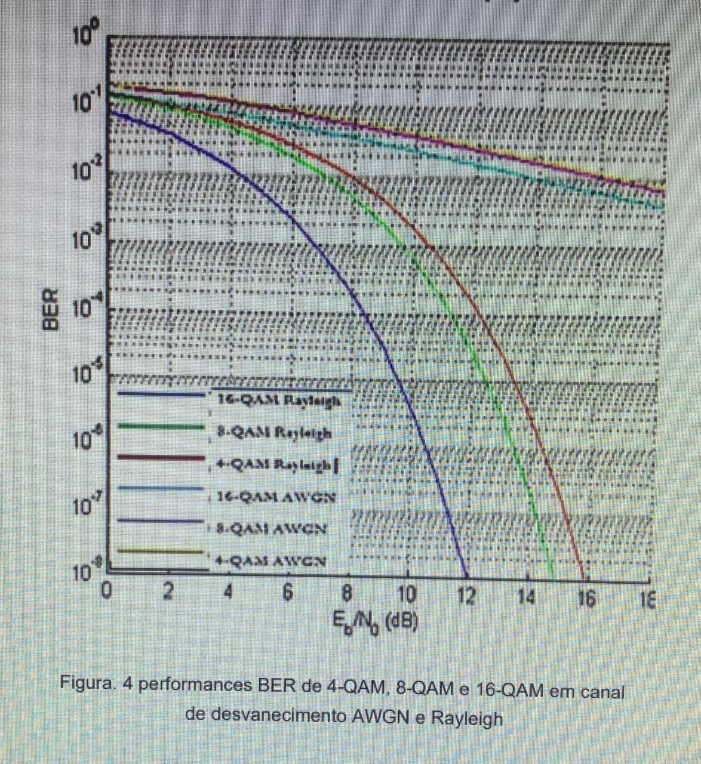

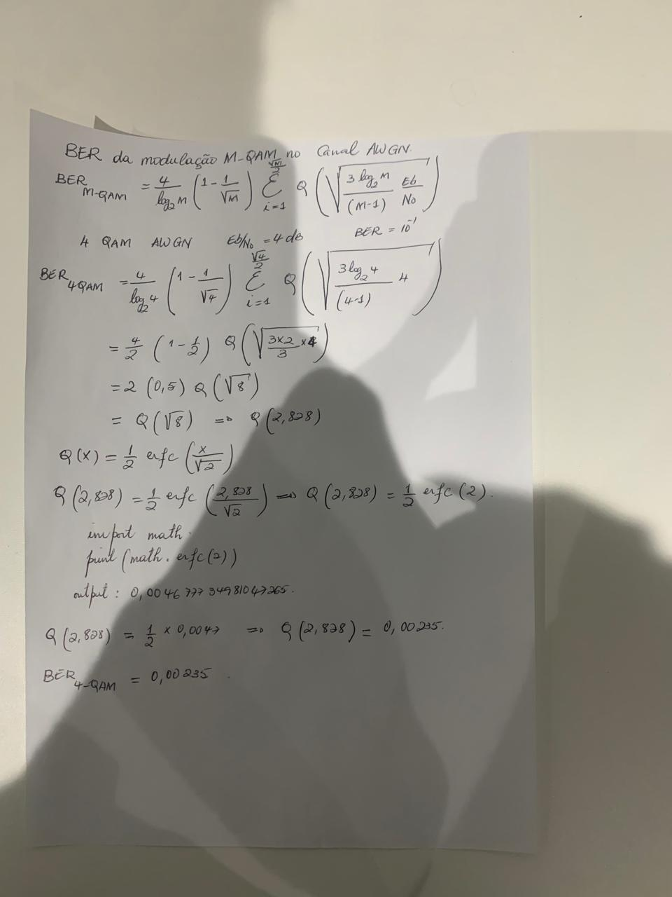

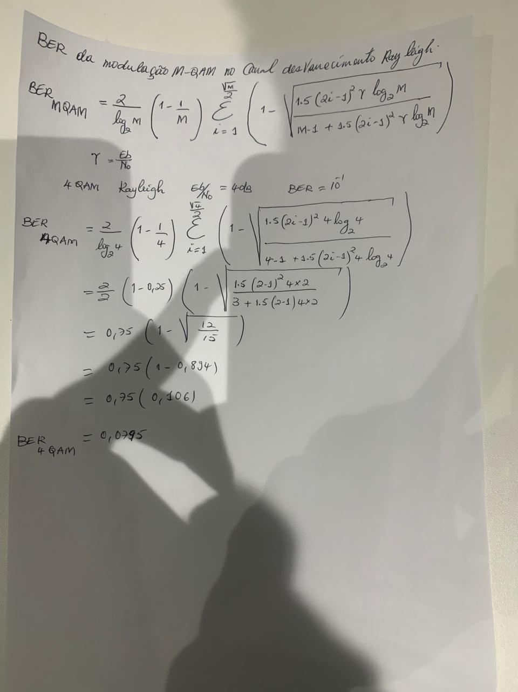

O BER para 4 QAM através de um canal AWGN e menor do que aquele obtido com a transmissão dos sinais através do canal Rayleigh para 4 QAM